1o ΓΕΝΙΚΟ ΛΥΚΕΙΟ ΠΡΕΒΕΖΑΣ

« ΠΑΓΚΟΣΜΙΑ ΕΙΡΗΝΗ»

ΠΡΕΒΕΖΑ 2014-2015

Τμήμα Α1
Αλεξιάδη Σοφία Καλύβα Ξανθούλα
Αναστασιάδου Ελένη Καμπέρης Χρήστος Κων/νος
Αντωνίου Άγγελος
Ανωγιάτης Σπυρίδων
Αργυρού Παναγούλα
Αρμενιάκου Σταυρίνα
Ασημάκη Ζωή
Βαρσάμη Μαρία
Βασιλάκος Αρίστιππος
Βιτώρης Ιωάννης
Βλάχου Αικατερίνη-Μαρία
Βλάχου Ευαγγελία
Βλάχου Ευδοκία
Γιακισικλογλου Παρθενία
Γιαννούλης Σπυρίδων Υπεύθυνη καθηγήτρια
Γιαούπι Σέρτζιο Ξυνομήλου Στυλιανή ΠΕ09, ΠΕ01
Γιολμα Σαββίνα
Γκόπη Μαρία
Ευθυμίου Γεώργιος
Ζήσης Ευάγγελος
Ζώνιου Μαρία
Καλδάνη Ευδοκία

ΠΕΡΙΕΧΟΜΕΝΑ
- Εισαγωγή σελ 1-2
- Ορισμός της Ειρήνης σελ 2-3
- Τι είναι πόλεμος σελ 4-6
- Παράγοντες- προυποθέσεις για ύπαρξη
και διατήρηση ειρήνης σελ 6-11
- Σημασία της ειρήνης σελ 12
- Ειρημευτικά κινήματα και οργανώσεις σελ 13-17
- Παγκόσμιος Δείκτης Ειρήνης σελ 17-18
- Τρόποι εδραίωσης της ειρήνης σελ 18-19
- Επίλογος σελ 20
- Βιβλιογραφία

1
ΕΙΣΑΓΩΓΗ

Το θέμα της ερευνητικής εργασίας που επιλέχτηκε είναι το θέμα της Παγκόσμιας
ειρήνης. Μέσα από την έρευνα που πραγματοποιήθηκε δώθηκαν απαντήσεις σε πολλα ερωτήματα που κατά καιρούς απασχολούν την ανθρωπότητα. Μελετήθηκαν θέματα όπως η πολιτική, η θρησκεία, η πολιτική, οι διεθνείς σχέσεις, οι πολιτισμοί, η διαφορετικότητα, η οικονομία, η εκπαίδευση ως βασικοί παράγοντες που επηρεάζουν την παγκόσμια ειρήνη.

Είναι εφικτή η ειρήνη στον πλανήτη; Η απάντηση είναι δύσκολη και αν τελικά είναι αρνητική είναι καθήκον όλων μας να αναστρέψουμε την κατάσταση πολέμου που βιώνει ο κόσμος μας για ένα καλύτερο μέλλον για όλη την ανθρωπότητα.

Η προσπάθεια που έγινε για την ολοκλήρωση αυτού του μεγάλου και σημαντικού θέματος ευελπιστούμε να γίνει αφορμή για να συνειδητοποιήσουμε όλοι τα οφέλη
2
που θα έχει κάθε κοινωνία όταν βιώνει κατάσταση ειρήνης. Ταυτόχρονα είναι και μια ευκαιρία να αναρωτηθούμε όλοι μας κατά πόσο είμαστε ευαισθητοποιημένοι ή αδιάφοροι απέναντι στη διατήρηση της ειρήνης και κατά πόσο είμαστε διατεθιμένοι να συμβάλουμε ενεργά στην αποτροπή πολέμου με όποιο τρόπο μπορεί ο καθένας μας.

Η πορεία που ακολούθησε η εργασία είναι η ακόλουθη:
Αρχικά δόθηκε ο ορισμός της ειρήνης
Στη συνέχεια αναλύθηκαν οι παράγοντες που επηρεάζουν την παγκόσμια ειρήνη
Δόθηκε βάση και στα πρόσωπα αλλά και στις προσπάθειες που γίνονται σε παγκόσμιο επίπεδο για τη διατήρηση της ειρήνης.
Τέλος, στον επίλογο, διατυπώθηκαν τα συμπεράσματα της ερευνητικής εργασίας.

ΟΡΙΣΜΟΣ ΕΙΡΗΝΗΣ
Οι δύο τελευταίοι αιώνες (20^{ος} και 21^{ος}), μπορεί να ήταν χρυσοί αιώνες όσον αφορά την τεχνολογία, την επικοινωνία και τη μόρφωση, όμως το μεγάλο ερώτημα είναι αν ήταν χρυσοί και για την ειρήνη.
Τι είναι ειρήνη;
Ειρήνη είναι η κατάσταση φιλίας , αμοιβαίας κατανόησης, αρμονικής συνύπαρξης ανθρώπων ή λαών, με σκοπό την πορεία προς την πρόσοδο και την ευημερία, βασισμένη στο διάλογο και τις αξίες του ανθρωπισμού.
Η λέξη ειρήνη χρησιμοποιείται με διττή σημασία: από τη μία με την έννοιατου μη πολέμου ή της μη χρήσης βίας για την επίτευξη ορισμένων στόχων. Αυτός είναι ο αρνητικός ορισμός,ενώ αντίθετα, σύμφωνα με τον θετικό ορισμό, η ειρήνη είναι η κατάσταση της αδελφικής αρμονίας όλων των ανθρώπων.

3
Της μάνας η αγκαλιά είναι ΕΙΡΗΝΗ
Του πατέρα τα φιλιά είναι ΕΙΡΗΝΗ
Το ψωμί το ζεστό είναι ΕΙΡΗΝΗ
Το σχολείο το καλό είανι ΕΙΡΗΝΗ
Το παιχνίδι στην αυλή είναι ΕΙΡΗΝΗ
Της δασκάλας η στοργή είναι ΕΙΡΗΝΗ
Ο ιδρώτας της δουλειάς είναι ΕΙΡΗΝΗ
Ο χτύπος της καρδιάς είναι ΕΙΡΗΝΗ
Τα παιδιά όλης της γης είναι ΕΙΡΗΝΗ
Φαγητό να έχουν όλα είναι ΕΙΡΗΝΗ
Αγάπη στους λαούς είναι ΕΙΡΗΝΗ
Δίχως εξοπλισμούς είναι ΕΙΡΗΝΗ

4
Τι είναι πόλεμος;
Πόλεμος είναι η βίαιη και παράλογη επίλυση των διαφορών που δημιουργούνται μεταξύ ανθρώπων ή λαών, με τη δύναμη των όπλων. Αυτός ο τρόπος επίλυσης των διαφορών, οδηγεί αναπόφευκτα στη φρίκη, την καταπάτηση των ανθρωπίνων δικαιωμάτων και την αναστολή της προόδου.
Διακρίνονται τα εξής είδη πολέμου:
Α. Αμυντικοί
Β. Επιθετικοί
Γ. Απελευθερωτικοί
5
Καμμιά εμπειρία πολέμου δεν ήταν, δεν είναι και δε θα είναι ευχάριστη. Οι συνέπειες του πολέμου είναι ανυπολόγιστες:
Απώλειες σε έμψυχο υλικό, αναθίθμητα θύματα, κυρίως νεαρής ηλικίας, στρατόπεδα συγκέντρωσης, γενοκτονίες, αναπηρίες, επιδημίες και μείωση του πληθυσμού.
Ταυτόχρονα έχουμε καταστροφή του φυσικού περιβάλλοντος, μόλυνση της ατμόσφαιρας, του εδάφους, όξινη βροχή, καταστροφή του όζοντος, ραδιενέργεια, κίνδυνος εξαφάνισης κάποιων φυτών και ζώων.

Παράλυση της οικονομίας, αδρανοποιούνται οι διάφοροι τομείς παραγωγής εκτός από εκείνων της παραγωγής οπλικών συστημάτων, εγκαταλείπεται η καλλιέργεια της γης, αυξάνεται ο πληθωρισμός, τα αγαθά είναι δυσεύρετα, προωθείται η μαύρη αγορά και η αισχροκέρδεια, μειώνεται το βιοτικό επίπεδο των ανθρώπων.

Επιπλέον έχουμε καταστροφή οικιστικού περιβάλλοντος, ισοπεδώνονται οικοδομήματα, αρχαιολογικοί χώροι, μνημεία τέχνης, όλα γενικά τα αγαθά του πολιτισμού που δημιούργησαν οι άνθρωποι, υπάρχει πνευματική στασιμότητα, οπισθοδρόμηση των γραμμάτων, των τεχνών και των επιστημών, αμάθεια, αναλφαβητισμός και ηθική διαφθορά. Καταπατούνται οι αξίες, τα ιδανικά, κλονίζονται οι κοινωνικοί θεσμοί, αυξάνεται η βία, η εγκληματικότητα, οι άνθρωποι δρουν βασισμένοι στα ένστικτα και τα πάθη.

Διακρίνεται αύξηση ψυχολογικών προβλημάτων, αβεβαιότητα, ανασφάλεια για το αύριο, πληγές που δε γιατρεύονται ποτέ. Επικρατεί σκληρότητα, απανθρωπιά, εκμετάλλευση, έλλειψη αλληλεγγύης προς τον συνάνθρωπο, ατομισμός, μίσος, τρόμος, φρίκη.

6
Οι αμυντικοί και απελευθερωτικοί πόλεμοι θεωρούνται δίκαιοι, σε αντίθεση με τους επιθετικούς και καλλιεργούν εθνική συνείδηση, αλληλεγγύη, αγωνιστικότητα και ηρωισμό. Οι περισσότεροι άνθρωποι δικαιολογούν αυτές τις μορφές πολέμου και μάχονται ενάντια σε κάθε επεκτατικό και άδικο πόλεμο.

ΠΑΡΑΓΟΝΤΕΣ-ΠΡΟΥΠΟΘΕΣΕΙΣ ΓΙΑ ΥΠΑΡΞΗ ΚΑΙ ΔΙΑΤΗΡΗΣΗ ΕΙΡΗΝΗΣ
- Πολιτική κατάσταση στο εσωτερικό των κρατών.
Η ύπαρξη και επικράτηση διαφόρων ιδεολογιών «περί ζωτικού χώρου», δυναμιτίζουν την ειρήνη ανάμεσα στα κράτη, αφού θέτουν σε αμφισβήτηση τα σύνορα αλλά και την ίδια τους την ύπαρξη. Οι ιδεολογίες αυτές είχαν αναπτυχθεί κατά τον Β Παγκόσμιο πόλεμο, από τα φασιστικά καθεστώτα της Γερμανίας και της Ιταλίας.
Πρόκειται για το χώρο που υποτίθεται ότι χρειάζεται ένα κράτος για να αναπτυχθεί ανεξάρτητα με το αν το δικαιούται. Γίνεται λοιπόν αντιληπτό ότι η αναβίωση τέτοιων αντιλήψεων θα έθετε σε αμφισβήτηση τα κυριαρχικά δικαιώματα πολλών κρατών στο σύγχρονο κόσμο και θα μπορούσε να γίνει η απαρχή για την κήρυξη ενός διευρυμένου αν όχι ενός παγκόσμιου πολέμου.

Στο σημείο αυτό καθίσταται αναγκαίο να επισημάνουμε πως η άκριτη και άκρατη ανάπτυξη της τεχνολογίας και της επιστήμης έχουν μεταφέρει τον πόλεμο σε ένα διαφορετικό και πιο επικίνδυνο χώρο: σ αυτό της επιστήμης. Οι αντικρουόμενες πλευρές εκφράζουν τη δύναμή τους μέσααπό τους πολεμικούς εξοπλισμούς και την απόκτηση πυρηνικών, χημικών και βιολογικών όπλων ή όπως χαρακτηριστικά αποκαλούνται όπλων μαζικής καταστροφής.

7
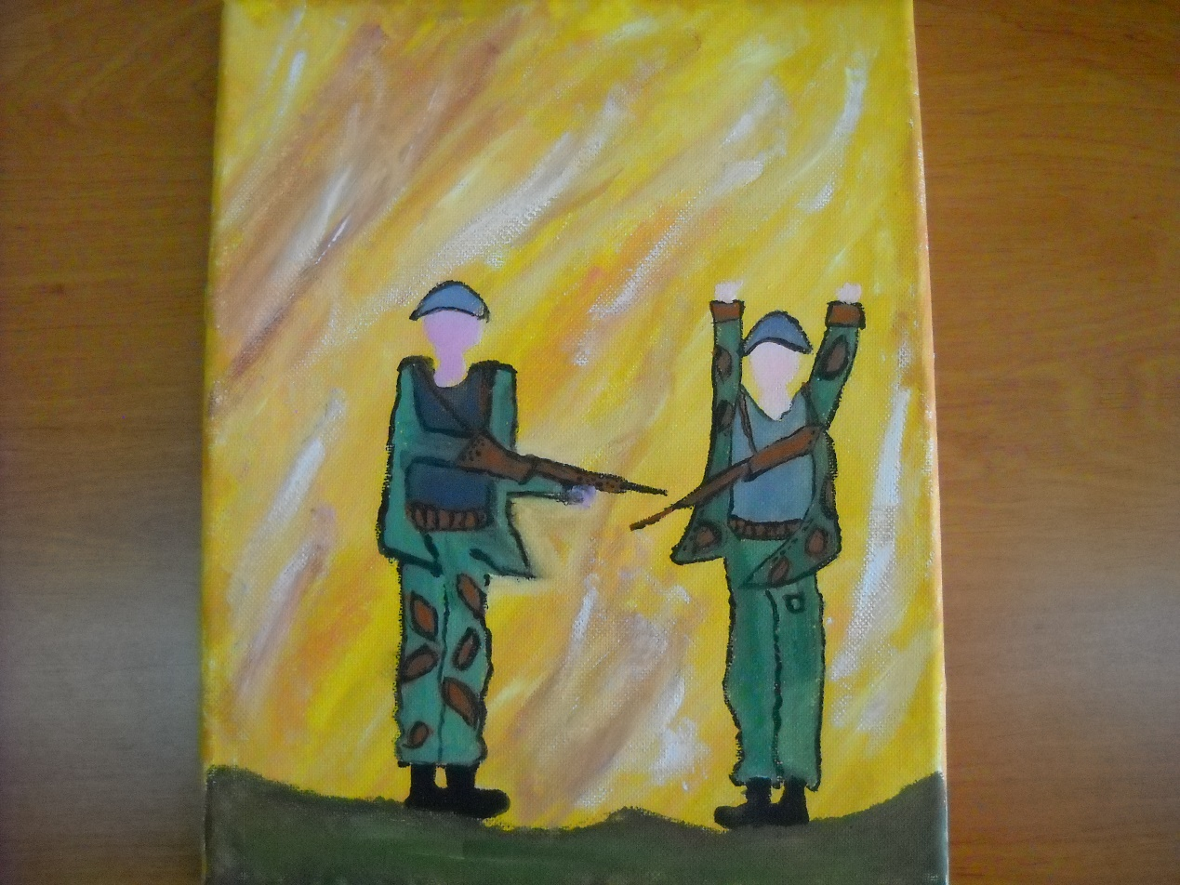

Η ειρήνη δε στηρίζεται επομένως στο διάλογο και στην καλή πίστη των διαφωνούντων πλευρών αλλά σε μια ισορροπία τρόμου, η οποία είναι ρευστή και προκαλεί κλυδωνισμούς στο παγκόσμιο στερώμα. Η κρίση που διέρχεται η ειρήνη διαπιστώνεται ότι οφείλεται στην εσωτερική πολιτική, οικονομική, κοινωνική αστάθεια ενός κράτους, το οποίο ωθείται σε πόλεμο με την γείτονα χώρα για την δημιουργία εντυπώσεων και την διέξοδο από την αρνητική θέση όπου βρίσκεται.

8
- Οικονομικοί παράγοντες
Παράλληλα η επιλογή του πολέμου σε βάρος της ειρήνης εντάσσεται στα πλαίσια μιας γενικότερης επεκτατικής πολιτικής που εφαρμόζουν οι κυβερνήσεις ορισμένων κρατών. Οι εδαφικές βλέψεις στις περισσότερες περιπτώσεις αποβλέπουν στην ανάπτυξη του εμπορίου και στην ευκολότερη διακίνηση των αγαθών.
Η εκμετάλλευση των πλουτοπαραγωγικών πηγών ενός κράτους από άλλο αποτελεί κύριο λόγο δημιουργίας πολέμων. Ο πόλεμος στο Αφγανιστάν ήταν καθαρά
μια προσπάθεια των ΗΠΑ για εκμετάλλευση των κοιτασμάτων πετρελαίου της συγκεκριμένης χώρας! Όλος ο δυτικός κόσμος υποστήριξε τον πόλεμο αυτό που αιματοκύλησε όλη την περιοχή με θύματα άμαχο πληθυσμό. Το Συμβούλιο Ασφαλείας του ΟΗΕ δε μπόρεσε να κάνει τίποτα για την αποτροπή του.
Ο πόλεμος στο Ιράκ έγινε για τον ίδιο λόγο. Και στις δύο περιπτώσεις η επίσημη εκδοχή αυτών των πολέμων ήταν η καταπολέμηση της τρομοκρατίας!

- Θρησκευτικοί παράγοντες
Οι θρησκείες αποτέλεσαν κατά καιρούς, αιτία πολέμων με δυσάρεστες συνέπειεςα για τις εμπλεκόμενες πλευρές.
Το φαινόμενο του φονταμενταλισμού που απαντάται σε όλες σχεδόν τις θρησκείες πυροδοτεί πολύ συχνά εντάσεις και ακραίες συμπεριφορές, με αποκορύφωμα την επίθεση στις 11 Σεπτεμβρίου 2001 των δίδυμων πύργων στις Ηνωμένες Πολιτείες της Αμερικής.
Οι δίδυμοι πύργοι κατέρρευσαν λίγη ώρα μετά τις συγκρούσεις των αεροσκαφών, που ήταν σε αεροπειρατεία, επάνω τους, προκαλώντας χιλιάδες απώλειες σε ανθρώπινες ζωές. Η καρδιά του παγκόσμιου εμπορίου, σύμβολο της δύναμης του δυτικού κόσμου είχε πληγεί. Ήταν η μεγαλύτερη τρομοκρατική επίθεση, έχοντας προκαλέσει πολλές αλλαγές στις διεθνείς σχέσεις, στην κοινωνική και πολιτική ζωή

9
σε όλο τον κόσμο. Επίσης, εκατοντάδες ύποπτοι για τρομοκρατικές ενέργειες, στην πλειοψηφία τους μουσουλμάνοι, έχουν συλληφθεί και κρατηθεί με ή χωρίς κατηγορίες και δικαστική κάλυψη.
Θρησκευτικός πόλεμος που παραπέμπει στον όρο τζιχάντ που όμως έχει τελείως διαφορετικό νόημα. Ο διεθνής όρος τζιχάντ είναι αραβική λέξη που σημαίνει γενικά αγώνας, προσπάθεια, το να μοχθεί κανείς με όλες του τις δυνάμεις ή να αντιμάχεται οποιοδήποτε αντικείμενο αποδοκιμασίας. Αποτελεί ένα από τα κεντρικά δόγματα

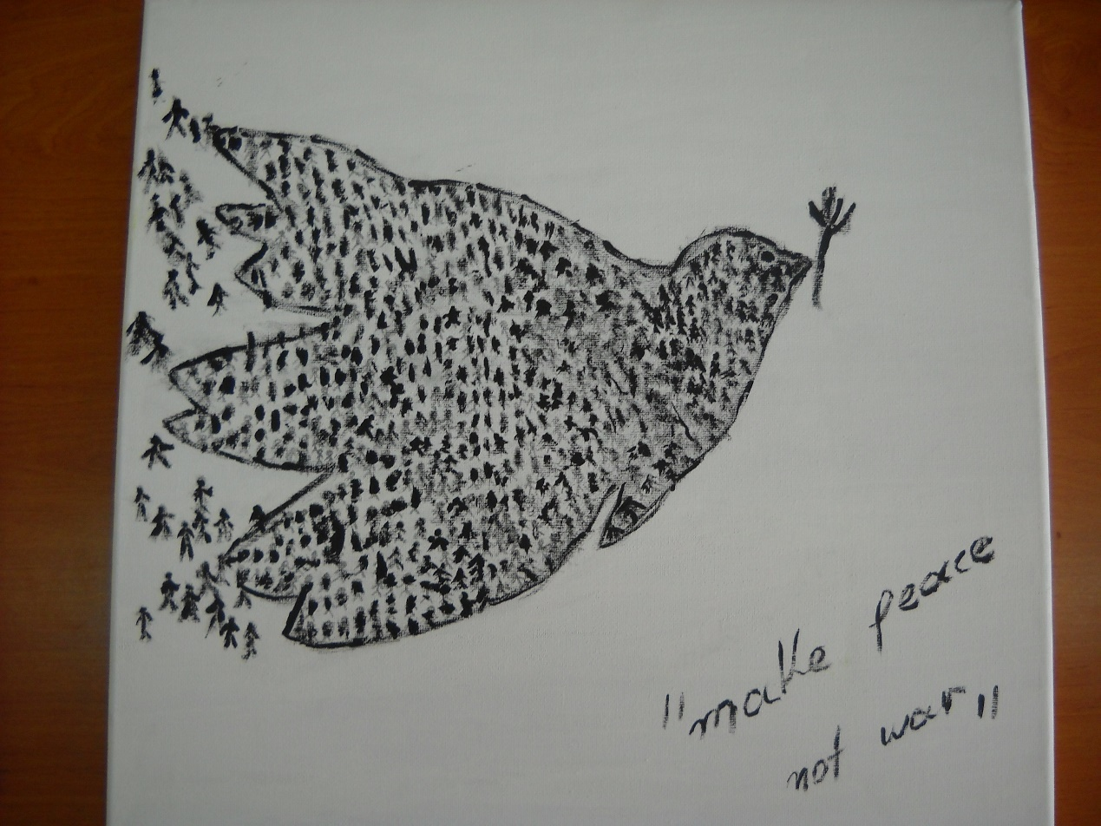
του Ισλάμ και αναφέρεται ορισμένες φορές ως ο έκτος πυλώνας του χωρίς όμως να κατέχει παραγματικά μια τέτοια θέση.

10
Η απόδοση στον όρο τζιχαντ του ιερού πολέμου είναι λανθασμένη. Ο όρος ιερός πόλεμος δεν απαντάται στο Κοράνιο, ενώ κατά την ισλαμική θεώρηση κανένας πόλεμος δεν είναι ιερός.
- Εκπαίδευση
Η Εκπαίδευση και ειδικότερα τα εκπαιδευτικά συστήματα που ισχύουν σε όλα τα κράτη θεωρούνται σημαντικός παράγοντας στον προσανατολισμό των λαών στην κατεύθυνση της ειρήνης.
Μέσα από την εκπαίδευση, δίνεται η δυνατότητα στους νέους ανθρώπους να έρθουν σε επαφή με διαφορετικούς πολιτισμούς και να αντλήσουν πληροφορίες για τα ήθη, έθιμα και την κουλτούρα ανθρώπων που βρίσκονται χιλιάδες χιλιόμετρα μακριά. Το γεγονός της παγκοσμιοποίησης έχει φέρει σε επαφή άτομα διαφορετικών εθνικοτήτων και μια αναπόφευκτη τριβή με τη διαφορετικότητα όλων των ανθρώπων.

Το σημαντικό στοιχείο που πρέπει να τονιστεί είναι ότι ο χώρος της εκπαίδευσης είναι ένας χώρος ελεύθερος για την διακίνηση ιδεών και ανθρώπων αγεγονός που τον καθιστά φυτώριο για την ανάπτυξη ιδεών όπως η ισότητα και ο σεβασμός που είναι τα βασικά συστατικά στοιχεία για την ανάπτυξη και εδραίωση της ειρήνης.
Τα πολυπολιτισμικά σχολεία, με την συνύπαρξη μαθητών από πολλές εθνικότητες αλλά και τα προγράμματα των πανεπιστημίων με την ανταλλάγή φοιτητών από όλο τον κόσμο , καθώς και η δυνατότητα των νέων ανθρώπων να σπουδάζουν σε ξένα πανεπιστήμια, αποτελούν σημαντικότατους παράγοντες για την επαφή με άλλους πολιτισμούς.

Σημαντική είναι η συμβολή του εκπαιδευτικού προσωπικού στην προσπάθεια που γίνεται οι νέοι άνθρωποι να καλλιεργήσουν αισθήματα σεβασμού, κατανόησης και αλληλεγγύης για τους άλλους λαούς. Βοήθεια παρέχεται μέσα από τα αναλυτικά προγράμματα σπουδών που διακατέχονται από αντικειμενικότητα και φιλικά αισθήματα για όλα τα έθνη.
11

- Κλιματικές αλλαγές
Σημαντικός παράγοντας αποσταθεροποίησης της παγκόσμιας ηρεμίας είναι και οι κλιματικές αλλάγές που είναι πολύ έντονες τα τελευταία χρόνια. Οι μεγάλες περίοδοι ξηρασίας ειδικά σε περιοχές της Αφρικάνικης ηπείρου έχει φέρει δυσάρεστα αποτελέσματα.

Μεγάλα τμήματα πληθυσμών αναγκάζονται να μετακινηθούν σε άλλες περιοχές προς αναζήτηση τροφής.

Οι χώρες όμως υποδοχής δεν είναι πάντοτε θετικές στην φιλοξενία των πληθυσμών με αποτέλεσμα να δημιουργούνται εμπόλεμες καταστάσεις, γεγονός που έχει σαν αποτέλεσμα την αποσταθεροποίηση περιοχών.

Με τις αλλαγές στην κλιματική φυσιογνωμία περιοχών της υφηλίου συνδέεται και η εμφάνιση μεγάλων ασθενειών που παίρνουν τη μορφή επιδιμιών.

Το γεγονός αυτό δημιουργεί ένταση στις σχέσεις ανάμεσα στα κράτη, στην προσπάθειά τους να προστατέψουν τον ντόπιο πληθυσμό. Οι απαγορεύσεις εισόδου ανθρώπων από χώρες με επιδημία αλλά και η ένταση που προκαλείται εξαιτίας του γεγονότος ότι δεν γίνεται καμμία προσπάθεια για βοήθεια αυτών των περιοχών έχει σαν αποτέλεσμα την παγκόσμια αποσταθεροποίηση.

12
ΣΗΜΑΣΙΑ ΤΗΣ ΕΙΡΗΝΗΣ

Η σημασία της ειρήνης είναι μεγάλη γιατί:

Ολοκληρώνει την ανθρώπινη προσωπικότητα και καλλιεργεί τα ανθρωπιστικά ιδεώδη.
Δίνει νόημα και περιεχόμενο στη ζωή του ανθρώπου.
Δημιουργεί το απαραίτητο κλίμα αγάπης και ασφάλειαςμέσαστο οποίο ο άνθρωπος μπορεί να γευτεί τους καρπούς της εργασίας του και τα αγαθά του πολιτισμού.
Οδηγεί τον άνθρωπο στην επιδίωξη της πνευματικής και ηθικής του εξύψωσης.
Απαλλάσσει το άτομο από το φόβο του βίαιου θανάτου, την ανασφάλεια. Ο άνθρωπος διακατέχεται από αίσθημα ηρεμίας ασφάλειας, αισιοδοξίας για το μέλλον.
Αποτελεί τον βασικότερο κρίκο συνοχής των ανθρώπων.
Παρακινεί σε ειρηνικά έργα που συμβάλλουν στην πρόοδο και την ευημερία της παγκόσμιας κοινότητας.
Φέρνει σε επαφή τους λαούς όλης της γης και προωθεί τη συνεργασία.
Καλλιεργεί το διάλογο ως μοναδικό μέσο επίλυσης των διαφορών.
Αναπτύσσεται η οικονομική ζωή και ανεβαίνει το βιοτικό επίπεδο των λαών.
Προωθούνται τα γράμματα, οι τέχνες, οι επιστήμες.
Καλλιεργείται ο σεβασμός στα ανθρώπινα δικαιώματα.

13
ΕΙΡΗΝΕΥΤΙΚΑ ΚΙΝΗΜΑΤΑ ΚΑΙ ΟΡΓΑΝΩΣΕΙΣ
Πολλές προσπάθειες έχουν γίνει στην κατεύθυνση επίτευξης ειρήνης κατά καιρούς.
Από το Β Παγκόσμιο Πόλεμο, τον καταστεπτικότερο από τους χιλιάδες μικρούς και μεγάλους πολέμους που γνώρισε ο κόσμος μέχρι σήμερα και που στοίχισε τη ζωή εκατομμυριών ανθρώπων, η ανθρωπότητα βγήκε αποφασισμένη να κάνει πράξη το σύνθημα «ΠΟΤΕ ΠΙΑ ΦΑΣΙΣΜΟΣ, ΠΟΤΕ ΠΙΑ ΠΟΛΕΜΟΣ».
Η έναρξη της πυρηνικής εποχής με την τραγωδία της Χιροσίμα και του Ναγκασάκι, ξεσήκωσε την παγκόσμια συνείδηση και έκανε άμεση και επιτακτική την ανάγκη για την οργάνωση σε παγκόσμια κλίμακα του αγώνα για ειρήνη και αφοπλισμό.
Μπαίνοντας στη δεκαετία του 1960 το κίνημα ειρήνης έχει εξαπλωθεί αρκετά, έχει ριζώσει στη συνείδηση των λαών και έχει επεκταθεί και στον Ελλαδικό χώρο.
Στις 21Απριλίου 1967 γίνεται το φασιστικό πραξικόπημα στην Ελλάδα. Εκατοντάδες μέλη και στελέχη του κινήματος ειρήνης συλλαμβάνονται, κλείνονται σε φυλακές και στρατόπεδα, βασανίζονται και εξορίζονται. Από τους κύριους εχθρούς της χούντας στο επίπεδο του μαζικού κινήματος που πρέπει οπωσδήποτε να εξαρθρωθούν και να διαλυθούν είναι το οργανωμένο κίνημα ειρήνης.
Κατά την περίοδο της χούντας πραγματοποιείται η πρώτη μαραθώνια πορεία ειρήνης παρά την κυβερνητική απαγόρευση. Όλος ο κρατικός και παρακρατικός μηχανισμός έχει κινηητοποιηθεί για να εμποδίσει τις χιλιάδεςπου εισρέουν από κάθε γωνιά της χώρας για να διαδηλώσουν τη θέλησή τους γιαειρήνη. Ο λαός περιφρονεί την απαγόρευση και προχωράει μπροστά.

14
Η οδυνηρή εμπειρία της δικτατορίας, που κορυφώθηκε με το χουντικό πραξικόπημα και την τουρκική εισβολή στην Κύπρο τον Ιούλιο του 1974, οδήγησε στη χρεοκοπία πολλούς μύθους που είχαν επίμονα και επίσημα καλλιεργηθεί στη
μεταπολεμική Ελλάδα, όπως ότι η συμμετοχή στο ΝΑΤΟ ήταν εγγύηση για τη δημοκρατία και την εθνική ασφάλεια.
Τον Ιούνιο του 1977 ανακοινώθηκε η πρώτη απόφαση για την παραγωγή της βόμβας Νετρονίου από τον πρόεδρο των Ηνωμένων Πολιτειών Κάρτερ. Τη δεκαετία του 1980 η απόφαση του ΝΑΤΟ για τους πυραύλους Πέρσινγκ και Κρουζ σηματοδοτεί τη στροφή στον ψυχρό πόλεμοκαι τους ξέφρενους εξοπλισμούς. Στο διεθνή ορίζοντα γίνεται άμεσα ορατός ο κίνδυνοςπυρηνικού πολέμου.
Μέσα σε τρείς εβδομάδες από την ανακοίνωσητης απόφασης συγκεντρώθηκαν περίπου 1.200.000 υπογραφέςστην Ελλάδα και οργανώθηκαν δεκάδεςσυγκεντρώσεις.

Η ανάπτυξη του Ελληνικού κινήματος της Ειρήνης τα τελευταία 30 χρόνια στηρίχτηκε στις πολύχρονες και πλούσιες φιλειρηνικές παραδόσεις του Ελληνικού λαού. Από την αρχαιότητα, η επιδίωξη του ιδανικού της ειρήνης αποτέλεσε πηγή έμπνευσης για τους Έλληνες ιστορικούς, ποιητές και φιλοσόφους.
Οι αρχαίοι Έλληνες δεν περιορίστηκαν μόνο στους ύμνους για την ειρήνη αλλά δημιούργησαν φιλειρηνικούς θεσμούς για την προώθησή τους, όπως οι Αμφικτιονίες και οι Ολυμπιακοί αγώνες που αποτελούν κληρονομιά ολόκληρης της ανθρωπότητας.
Παρά τις προσπάθειες που έχουν γίνει για την εκεχειρία την περίοδο των Ολυμπιακών Αγώνων και το τέλος των εχθροπραξιών αυτό δεν έχει καταστεί δυνατό.
Χαρακτηριστικό είναι αυτό που γράφει ο Ηρόδοτος μιλώντας για το θέμα ειρήνη ή πόλεμος: «κανείς δεν είναι τόσο ανόητος να προτιμάει τον πόλεμο από την ειρήνη, αφού στον πόλεμο οι γονείς θάβουν τα παιδιά, ενώ στην ειρήνη τα παιδιά θάβουν τους γονείς».

15

ΠΑΓΚΟΣΜΙΟ ΣΥΜΒΟΥΛΙΟ ΕΙΡΗΝΗΣ
Το Παγκόσμιο Συμβούλιο Ειρήνης είναι μη κυβερνητική οργάνωση παγκόσμιας εμβέλειας. Αντιπροσωπεύει σήμερα 141 χώρες. Επίσης, αντιπροσωπεύονται σε αυτό 2.000 περίπου εθνικές οργανώσεις και κινήσεις, εργατικά συνδικάτα, θρησκευτικά δόγματα, οργανώσεις γυναικών, νεολαίων, σπουδαστών, κοινωνικέςκαι πολιτιστικές ενώσεις.
Υποστηρίζει τη φιλία και τη συνεργασία όλωνόσων παλεύουν για την ειρήνη σε παγκόσμιο επίπεδο. Έχει σχέση με ειδικέςοργανώσεις και επιτροπές των Ηνωμένων Εθνών και έχει συμβουλευτικό ρόλο στην UNESCO.
Συντονίζει σε παγκόσμιο επίπεδο κινήσεις ενάντια στον πόλεμο, τον ρατσισμό και τον ιμπεριαλισμό.

ΒΡΑΒΕΙΟ ΝΟΜΠΕΛ ΕΙΡΗΝΗΣ

Το βραβείο Νόμπελ Ειρήνης είναι ένα από τα πέντε Βραβεία Νόμπελ, που θεσπίστηκε από τον Σουηδό βιομήχανο και εφευρέτη Άλφρεντ Νόμπελ. Με βάση τη διαθήκη του Νόμπελ το βραβείο αυτό πρέπει να δίνεται στο πρόσωπο που είχε τη μεγαλύτερη συνεισφορά στην αδελφοποίηση των εθνών, στην κατάργηση ή τη μείωση των στρατιωτικών δυνάμεων και στη διεξαγωγή και προώθηση ειρηνευτικών διαδικασιών.
Το Νόμπελ Ειρήνης απονέμεται σε ετήσια βάση στο Όσλο, πρωτεύουσα της Νορβηγίας και συγκεκριμένα στο δημαρχείο της πόλης. Η βράβευση γίνεται στις 10
16
Δεκεμβρίου, επέτειο του θανάτου του Νόμπελ, παρουσία του βασιλιά της χώρας. Ο βραβευθείς παραλαμβάνει ένα αναμνηστικό δίπλωμα, ένα μετάλλιο και ένα αποδεικτικό για την είσπραξη του χρηματικού επάθλου. Την τελευταία δεκαετία η τελετή βράβευσης ακολουθείται από μία συναυλία για την ειρήνη.

‘Εχει λάβει διεθνή φήμη και αποτελεί πόλο έλξης διασήμων προσωπικοτήτων από το χώρο της μουσικής.

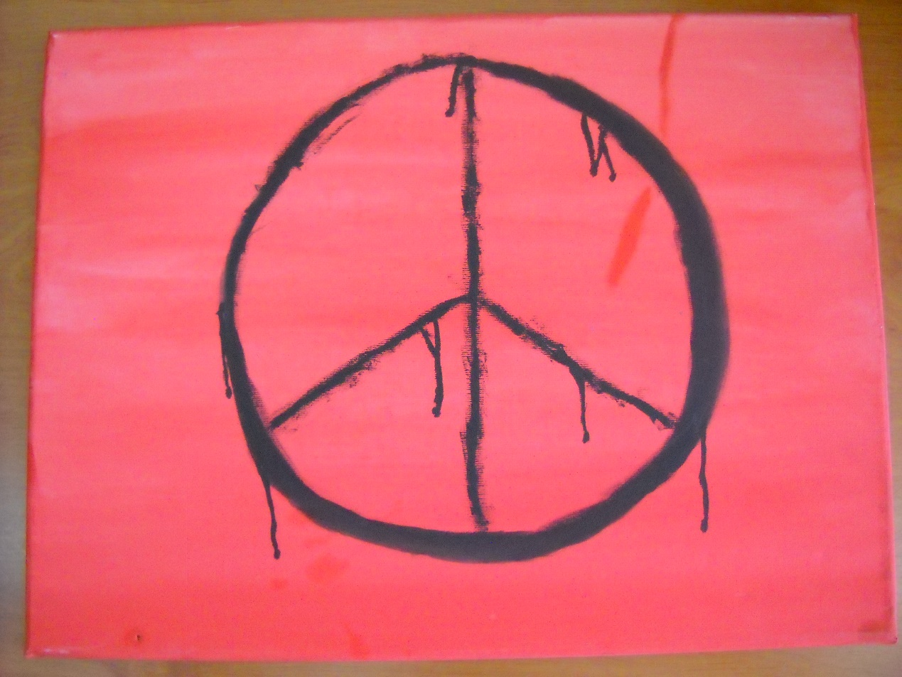
Η επιλογή των βραβευθέντων δημιουργεί κατά καιρούς αντιδράσεις, καθώς επιλέγονται πρόσωπα που παλαιότερα είχαν προωθήσει τη βία σα μέσο επίλυσης διαφορών και στη συνέχεια ακολούθησαν επιλεκτικά ειρηνικές μεθόδους για να επιτευχθεί η ειρήνη.

17
Διάσημες υποψηφιότητες για το βραβείο Νόμπελ ήταν ο Αδόλφος Χίτλερ, ο Ιωσήφ Στάλιν και ο Μπενίτο Μουσολίνι!
Αξιοσημείωτες είναι και οι απουσίες, δηλαδή η μη βράβευση διεθνώς αναγνωρισμένων προσωπικοτήτων όπως ήταν ο Μαχάτμα Γκάντι. Υπήρξαν μάλιστα και επίσημες ανακοινώσεις της επιτροπής για το θέμα αυτό.

ΠΑΓΚΟΣΜΙΟΣ ΔΕΙΚΤΗΣ ΕΙΡΗΝΗΣ
Ο Παγκόσμιος Δείκτης Ειρήνης, είναι μια προσπάθεια να μετρηθεί η σχετική θέση των κρατών και περιοχών ως προς την ειρηνικότητά τους. Είναι έργο του Ινστιτούτου για την Οικονομία και την Ειρήνη και αναπτύχθηκε σε συνεργασία με διεθνή ομάδαειδικών πάνω στην ειρήνη, με βάσει δεδομένα που συλλέχτηκαν και αναλύθηκαν.
Οι παράγοντες που μελετήθηκαν από τους συγγραφείς περιλαμβάνουν τους εσωτερικούς παράγοντες όπως η βία και η εγκληματικότητα στη χώρα και τους εξωτερικούς παράγοντες στις διεθνείς σχέσεις της χώρας όπως οι στρατιωτικές δαπάνες και οι πόλεμοι. Επιπλέον θεωρήθηκαν σημαντικοί παράΓΟΝΤΕς ΌΠΩς Η ΠΕΡΙΦΕΡΕΙΑΚΉ ολοκλήρωση, η εχθρότητα προς τους ξένους, η σημαντικότητα της θρησκείας στην εθνική ζωή και το κατά κεφαλή Ακαθάριστο Εγχώριο Προιόν.
Τα κύρια ευρήατα του Παγκόσμιου Δείκτη Ειρήνης είναι:
- Η ειρήνη συσχετίζεται με δείκτες όπως του εισοδήματος, της εκπαίδευσης και του επιπέδου της περιφερειακή ολοκλήρωσης
- Οι ειρηνικέςχώρες συχνά έχουν υψηλά επίπεδα διαφάνειας στην κυβέρνηση και χαμηλή διαφθορά.
- Οι μικρές σταθερές χώρες που είναι μέρη ευρύτερων σχηματισμών είναι πιο πιθανό να έχουν υψηλότερη βαθμολογία.

18
Η πραγματική χρησιμότητα του δείκτη δεν έγκειται στη συγκεκριμένη κατάταξη μιας χώρα τώρα, αλλά στο πως αυτή η κατάταξη αλλάζει με το χρόνο, παρακολουθώντας έτσι το πότε και το πως οι χώρες γίνονται περισσότερο ή λιγότερο ειρηνικές. Ο δείκτης ειρήνης έχει δεχτεί κριτική γιατί δεν περιλαμβάνει δείκτες που να έχουν άμεση σχέση με την βία κατά των γυναικών και των παιδιών.
Ο Αυστραλός που εμπνεύστηκε την ιδέα για τον δείκτη, ισχυρίζεται ότι ο δείκτης είναι κάλεσμα για ξύπνημα προς όλους τους ηγέτες της υφηλίου.

ΤΡΟΠΟΙ ΕΔΡΑΙΩΣΗΣ ΤΗΣ ΕΙΡΗΝΗΣ

Αναμφίβολα, μια από τις σημαντικότερες προυποθέσεις για την εδραίωση της ειρήνης είναι η παιδεία, μια παιδεία ανθρωπιστική, χάρη στην οποία ο άνθρωπος θα κατορθώσει να αναπτύξει τη λογική και την αγάπη, στηριζόμενος στο βίωμα της παγκόσμιας αδελφοσύνης.
Μέσο για την απόκτηση μιας τέτοιας παιδείας θα αποτελέσει ένα πρόγραμμα σπουδών που θα προσανατολίζεται στην ανύψωση του πνευματικού επιπέδου, στην προβολή δηλαδή, ενός νέου τύπου ανθρώπου, σκεπτόμενου, έντιμου, ανθρωπιστή.
Ο ανθρωπισμός συντελεί στην ουσιαστική γνωριμία και επικοινωνία με τους άλλους, στην καλλιέργεια συλλογικής, πανανθρώπινης, οικουμενικής συνείδησης, στοιχεία απαραίτητα ώστε να δημιουργηθούν ικανά στελέχη, που θα ανορθώσουν με την αποτελεσματικότητά τους την παραγωγικότητα και την οικονομία των χωρών τους.
Η αποφυγή του πολέμου ως λύσης για την αντιμετώπιση των διαφορών και η συνακόλουθη εδραίωση μιας διαρκούς ειρήνης προυποθέτουν πρώτα απ όλα την αντίστοιχη θετική πολιτική βούληση των ηγεσιών, η οποία δεν μπορεί να προκύψει με ηγέτες που δεν διαπνέονται απλο τα ανθρώπινα ιδανικά.
19
Στον αγώνα της ανθρωπότητας για την εμπέδωση της ειρήνης, πολύτιμη είναι η αξιοποίηση όλων εκείνων των στοιχείων του πολιτισμού που λειτουργούν ενωτικά: της επιστήμης, της τέχνης και του αθλητισμού. Με την επιστήμη, την τέχνη και τον πολιτισμό ενισχύονται οι πνευματικοί δεσμοί, καλλιεργούνται και αναπτύσσονται οράματα και εδραιώνονται μια συνείδηση παγκοσμιότητα που ενοποιεί κάτω από κοινούς στόχους ανάπτυξης και προόδου όλη την ανθρωπότητα.

Η Ειρήνη εδραιώνεται και με τους εξής τρόπους:

- Ενημέρωση σε πλατιά βάση, συνειδητοποίηση κάθε ανθρώπου ξεχωριστά της μεγάλης αξίας και σημασίας της ειρήνης.

- Αφύπνιση κυρίως των νέων.

- Ανθρωπιστική παιδεία για την κατανόηση των αγαθών της ειρήνης.

- Συμβολή των επιστημόνων και των πνευματικών ανθρώπων που μπορούν να ενημερώσουν και να προβληματίσουν τους ανθρώπους.

- Ενίσχυση των πολιτικών που θα εργαστούν για την ύπαρξη συνεργασίας μεταξύ των κρατών, εκδημοκρατισμός στην πολιτική ζωή των κρατών.

- Χρησιμοποίηση του διαλόγου ως μοναδικού μέσου επίλυσης των διαφορών.

- Μείωση των πυρηνικών όπλων και σταδιακή κατάργησή τους(ύφεση, αφοπλισμός).

- Ανάπτυξη των σχέσεων μεταξύ των κρατών μέσα από πολιτιστικές και αθλητικές εκδηλώσεις και ανταλλαγή πολιτιστικών στοιχείων
20
ΕΠΙΛΟΓΟΣ

Συνοψίζοντας όλα τα στοιχεία της ερευνητικής εργασίας, αποδεικνύουν ότι στην επίτευξη της ειρήνης συμβάλλουν πολλοί παράγοντες.
Είναι τελικά μια συνολική προσπάθεια η διατήρηση της ειρήνης που όμως το ατομικό στοιχείο είναι σημαντικό και παίζει καθοριστικό ρόλο. Στην διαμόρφωση της ατομικής στάσης του καθέ ατόμου στο μεγάλο αυτό θέμα σημαντικοί παράγοντες είναι η παιδεία, η η συμβίωση με άτομα άλλων εθνικοτήτων, θρησκειών, πολιτικών πεποιθήσεων καθώς και η ανάπτυξη δημοκρατικής συνείδησης και σεβασμού σε όλους τους λαούς.
Η σημερινή κατά σταση, λόγω των συνεχών πολέμων και συρράξεων, δείχνει ότι είναι πολύ δύσκολη η εγκαθίδρυση παγκόσμιας ειρήνης. Τα οικονομικά συμφέροντα, η προσπάθεια επιβολής της κυριαρχίας κάποιων ισχυρών κρατών, η έλλειψη εμπιστοσύνης απέναντι σε κάθε λαό που τελικά αντιμετωπίζεται ως εχθρός, εμποδίζουν την επίτευξή της.
Η πορεία για την αποφυγή πολέμου είναι ακόμη πολύ μεγάλη, πολύ κουραστική και με πολλά εμπόδια.
Η απαισιοδοξία όμως δεν είναι καλός σύμβουλος αν θέλουμε και αν πιστεύουμε ότι θα πετύχουμε αυτό που θέλει η συντριπτική πλειοψηφία του κόσμου.
Μήπως είναι καιρός να φέρουμε την ειρήνη πρώτα στο μικρόκοσμό μας, μέσα από τον σεβασμό μας απέναντι στους διαφορετικούς σε εθνικότητα συνανθρώπους μας αλλά και γενικότερα μέσα από την αποφυγή βίας είτε μέσα στο σχολείο είτε έξω από αυτό.
Γιατί πεποίθηση και πιστεύω μας είναι ότι τον κυρίαρχο ρόλο σε μια παγκόσμια προσπάθεια για επιδίωξη της ειρήνης είναι η εσωτερική γαλήνη και ηρεμία που πρέπει να χαρακτηρίζει τον κάθε άνθρωπο για την αρμονική του συμβίωση με όλους, στο μεγάλο σπίτι που λέγεται γη.

ΒΙΒΛΙΟΓΡΑΦΙΑ
- Μια μόνιμη απειλη για την παγκόσμια ειρήνη Μαρία Καπάτου
- Ιστοσελίδες στο διαδίκτυο
- Βικιπαίδεια
- Όλοι οι πίνακες είναι έργα των μαθητών του Α1 τμήματος

